Конспект занятия объединения изобразительного искусства «Радуга»

«Искусство плаката». 29.05.2020.

**Цель:** формирование навыков работы над композицией плаката.

**Задачи :**

познакомить обучающихся с историей плаката и спецификой образного языка плаката,

формировать умение выделять главное в композиции,

воспитывать бережное отношение к природе.

**Оборудование :**

**Материалы :** листы бумаги формат А4, альбом, карандаш, кисти, ластик, гуашь, баночка.

Зрительный ряд: различные изображения плаката(фото).

План занятия.

1. Организационный момент.
2. Сообщение нового материала с использованием наглядного материала.
3. Практическая работа.
4. Просмотр, корректировка эскизов.
5. Итог занятия

Ход занятия.

1.Организационный момент.

2. Сообщение нового материала с использованием наглядного материала.

Плакат (фр. *placard* — объявление, афиша, от *plaquer* — налепить, приклеивать) — броское, как правило крупноформатное, изображение, сопровожденное кратким текстом, сделанное в агитационных, рекламных, информационных или учебных целях.

Плакат должен быть виден на расстоянии, быть понятным и хорошо восприниматься зрителем.

В плакате часто используются разномасштабные фигуры, изображение событий, происходящих в разное время и в разных местах, контурное обозначение предметов.

[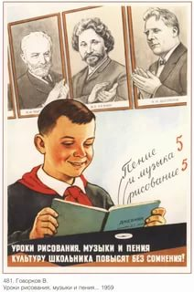](https://yandex.ru/images/search?p=8&text=%D0%BF%D0%BB%D0%B0%D0%BA%D0%B0%D1%82%D1%8B&pos=240&rpt=simage&img_url=https://images.vfl.ru/ii/1317073240/80090509/124098.jpg&from=tabbar) [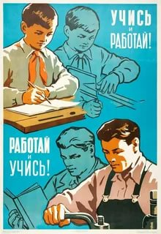](https://yandex.ru/images/search?p=9&text=%D0%BF%D0%BB%D0%B0%D0%BA%D0%B0%D1%82%D1%8B&pos=285&rpt=simage&img_url=https://cdni.rbth.com/rbthmedia/images/2018.10/original/5bb38ae115e9f951871fd7ec.jpg&from=tabbar)

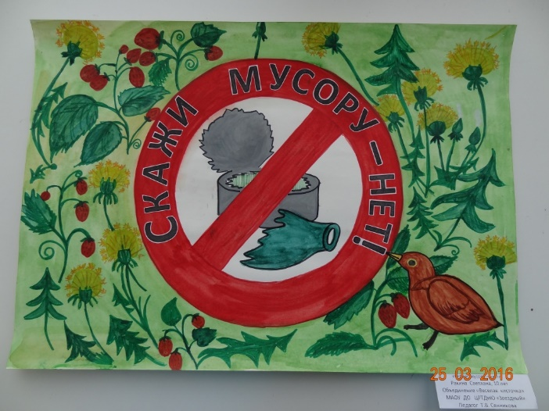 

Для текста важным является шрифт, расположение, цвет.

**«Специфические особенности языка плаката»:** 1 – броскость и яркость  
2 – обобщённость и условность изображения (плоскостное, цветовое, контурное, силуэтное)  
3 – композиционное единство изображение и текста,  
4 – обязательно шрифтовое оформление, и  
5 – наличие ограничительной рамки.

3.Практическая работа. 1 – продумываем сюжет,  
2 – намечаем ограничительную рамку,  
3 – выбираем и изображаем упрощенный выразительный образ,  
4 – выбираем цветовые сочетания.

4.Просмотр, корректировка эскизов.

5. Итог занятия.